INSTITUTO SUPERIOR DEL PROFESORADO DE SALTA Nro. 6005
PLAN PEDAGOGICO: TECNICATURA SUPERIOR EN ADMINISTRACION CON ORIENTACION EN COMERCIALIZACION
(DESDE EL 16 DE MARZO AL 31 DE MARZO de 2020)

ASIGNATURA: ECONOMIA 1°Año 1°Comision
APELLIDO Y NOMBRE DEL DOCENTE: ALMARAZ CLAUDIO
DIA: 18, 23,25 y 30/03/2020 HORARIO: Lunes de 19 a 20²⁰
Miércoles de 21⁴⁰ a 23

CONTENIDO O TEMA A DESARROLLAR
El concepto de economía, clasificación y división de la economía. El concepto de escasez. Las necesidades, concepto y clasificación de las necesidades. Bienes, concepto de bienes, tipos de bienes.

GUIA O ACTIVIDADES
T.P. N° 1

Responda el siguiente cuestionario:
- Defina Microeconomía y Macroeconomía.
- Defina Economía Positiva y Economía Normativa e identifique si los siguientes enunciados pertenecen al campo de la economía positiva o normativa.
A) La tasa de desempleo en Argentina es del 20%
B) La tasa de desempleo en Argentina es muy alta
C) La inflación disminuyo en 1% en febrero
D) Las jubilaciones deberían aumentar más del 10%
E) Debido a la cuarentena la actividad económica disminuyo en un 2%
F) La inversión del Estado en hospitales fue muy poca
- Defina que son los recursos y cuáles son sus características.
- Defina necesidad y realice la gráfica de la pirámide de Maslow, ejemplifique en cada escalón.
- ¿Cuál es esencialmente el método utilizado, en la economía como ciencia social?
- ¿Los economistas utilizan la expresión latina “CETERIS PARIBUS” para describir una situación en la que todas las variables se modifican, y solo una permanece constante, Verdadero o Falso?
- Clasifique a cada uno de los siguientes ítems como un bien duradero, no duradero o como un servicio.
- Un litro de leche
- Una podadora de césped
- Un reproductor de D.V.D.
- Un viaje en colectivo
- Una consulta médica
- Un chocolate
8. Busque, recorte y pegue de diario, revista o internet algún artículo, cuya noticia sea referida al ámbito microeconómico y otro al ámbito macroeconómico.
9. Realice una lista de cuatro bienes a su elección, y mencione un bien complementario y un bien sustituto para cada uno de ellos.
10. Investigue el concepto de Economía Social.
BIBLIOGRAFIA
- Cartilla del curso de ingreso
- Economía, elementos de micro y macroeconomía, de Víctor Beker y Francisco Mochón
- Apuntes de Cátedra
- Búsqueda en páginas de internet

¿Qué es economía positiva?
La economía positiva se basa en especificar y demostrar lo que ocurre en la economía, responde cuestiones económicas desde la razón y objetivamente por la cual suceden las cosas, se centra en determinar todo aquello que podría afectarla y los resultados que se obtendrán al final.
No se dan consejos para remediar los problemas económicos, más bien, describe los problemas que afectan a la economía sin mencionar si los resultados serán positivos o negativos.

Ejemplos de economía positiva
- En el último semestre se abrieron 300 nuevas PYMES.
- La presión tributaria aumentó durante el último año.

¿Qué es economía normativa?
A diferencia de la economía positiva, la economía normativa se encarga de dar opiniones personales de manera subjetiva o acerca de lo que realmente debería ser.
Además, este tipo de economía no es nada objetiva sino más bien que se hace a partir de un juicio de valor. Busca responder a la pregunta “¿Qué debería ser?” o “¿Qué debe hacerse?”.

Ejemplos de economía normativa
- Debido a la poca cantidad de trabajo en las zonas rurales, hay un aumento en la población de la zona urbana.
- Las jubilaciones deberían aumentarse un 10%.
- En el último año, las mejoras en las obras de la vía pública fueron pocas.

Diferencia entre economía positiva y normativa
- La economía positiva es específica y demuestra lo que ocurre en la economía, la economía normativa da opiniones personales acerca de lo que realmente debería ser.
- La economía positiva responde cuestiones como la razón por la cual suceden las cosas, la economía normativa se basa en una serie de normas sobre lo que se debe hacer.
- La economía positiva se centra en determinar todo aquello que podría afectar la economía y que resultados se obtendrán al final desde un punto de vista comprobable, la economía normativa no es nada objetiva sino más bien subjetiva y se emite a partir de juicio de valor.
- La economía positiva predice las consecuencias, la economía normativa se basa en como debería funcionar la economía.

Relación entre economía positiva y normativa
Aunque parezca contradictorio están relacionadas la economía positiva con la economía normativa, ya que las dos se centran en que la economía se lleve a cabo de la mejor manera, tomando en cuenta los factores que la rodean, aportando datos para llegar a una conclusión lógica que beneficie a la población general. La economía positiva es específica y demuestra lo que ocurre en la economía, la economía normativa da opiniones personales subjetivas o acerca de lo que realmente debería ser.

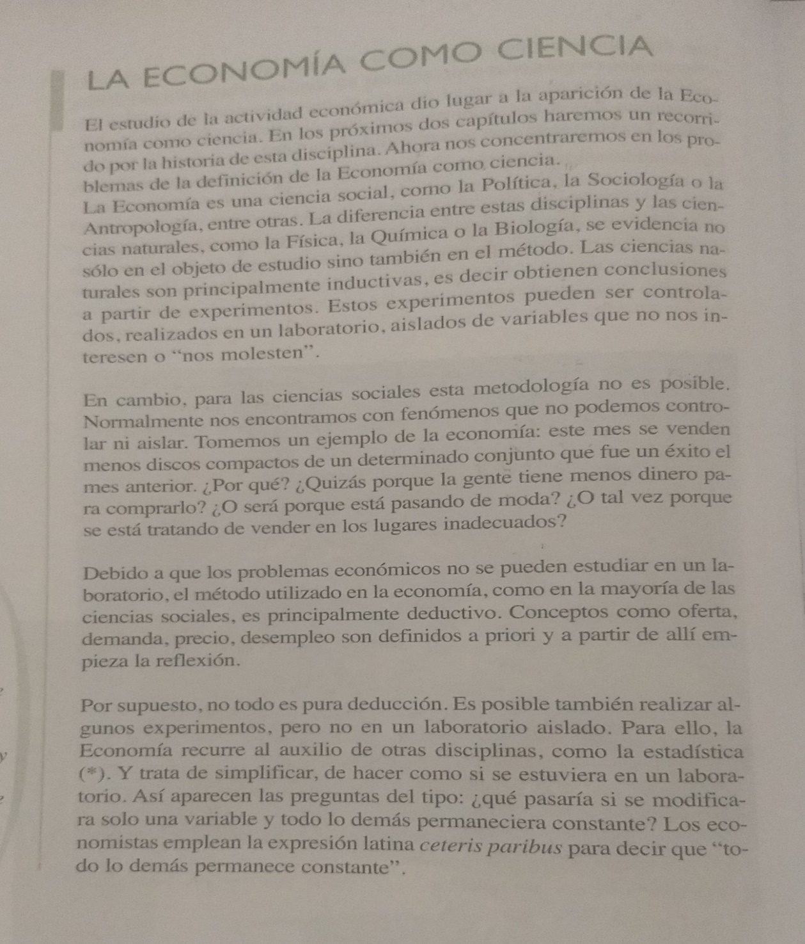

Se adjunta al presente material de estudio para el estudiante (de ser necesario).

PROF. CLAUDIO ALMARAZ
FIRMA DEL DOCENTE

